Спортивная форма для занятий физической культурой.

Физкультурой заниматься – надо в форму одеваться!  А в одежде повседневной, заниматься даже вредно! | 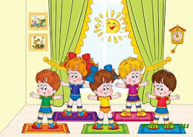

Спортивная форма на занятиях - это обязательное условие их проведения. Ребенок получает полное физическое развитие, учится ползать, бегать, лазать.
Чтобы вашему ребенку было удобно, необходимо приобрести: футболку, шорты.
Нужно помнить, что во время физических упражнений повышается потоотделение, поэтому в этой же одежде, в соответствии с санитарными требованиями, нельзя находиться далее в групповой комнате.

1.Футболка. Футболка должна быть изготовлена из несинтетических, дышащих материалов, желательно без декоративных элементов, отвлекающих внимание детей. Желательно, чтобы у всех детей группы были футболки определённого цвета.
Это вырабатывает у детей командный дух при проведении эстафет и спортивных праздников.

2.Шорты. Шорты должны быть неширокие, не ниже колен.
Многие дети приходят на занятие в бриджах, что мешает им выполнять основные виды движения, такие как прыжки, бег, ползание, лазание и т.д.

